ЧЕМПИОНАТ ПРИМОРСКОГО КРАЯ
по сёрфингу в дисциплине «короткая доска»
ПРОТОКОЛ
Итог
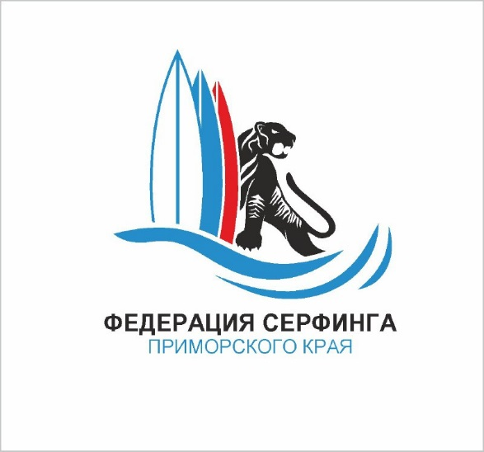
РЕЗУЛЬТАТОВ СОРЕВНОВАНИЙ
В ДИСЦИПЛИНЕ «КОРОТКАЯ ДОСКА»
МУЖЧИНЫ

Место проведения: г. Владивосток, о. Русский, м. Ахлестышева

г. Владивосток 12 мая 2024 г.

№ п/п | Фамилия Имя | Город | Год рождения | Место
1 | Филинов Даниил Анатольевич | Владивосток | 1985 | 1
2 | Ремеников Константин Сергеевич | Владивосток | 1984 | 2
3 | Суворов Алексей Владимирович | Владивосток | 1986 | 3
4 | Барсуков Сергей Витальевич | Владивосток | 2005 | 4
5 | Сно Николай Юрьевич | Владивосток | 1976 | 5
6 | Костин Евгений Вячеславович | Владивосток | 1990 | 6
7 | Марченко Иван Петрович | Владивосток | 1984 | 7
8 | Чередниченко Андрей Борисович | Владивосток | 1989 | 8
9 | Левицкий Дионис Юрьевич | Владивосток | 1991 | 9
10 | Плотников Даниил Максимович | Владивосток | 2007 | 10
11 | Машкин Александр Игоревич | Владивосток | 2008 | 11

Главный судья соревнований В.В. Гордейчук
судья 3 категории

Главный секретарь соревнований А.В. Распопов
судья 2 категории

